**DIZAINS / LIETOTĀJA SASKARNE**

**QUINCE "HairGuardian"**

**Dizains:**

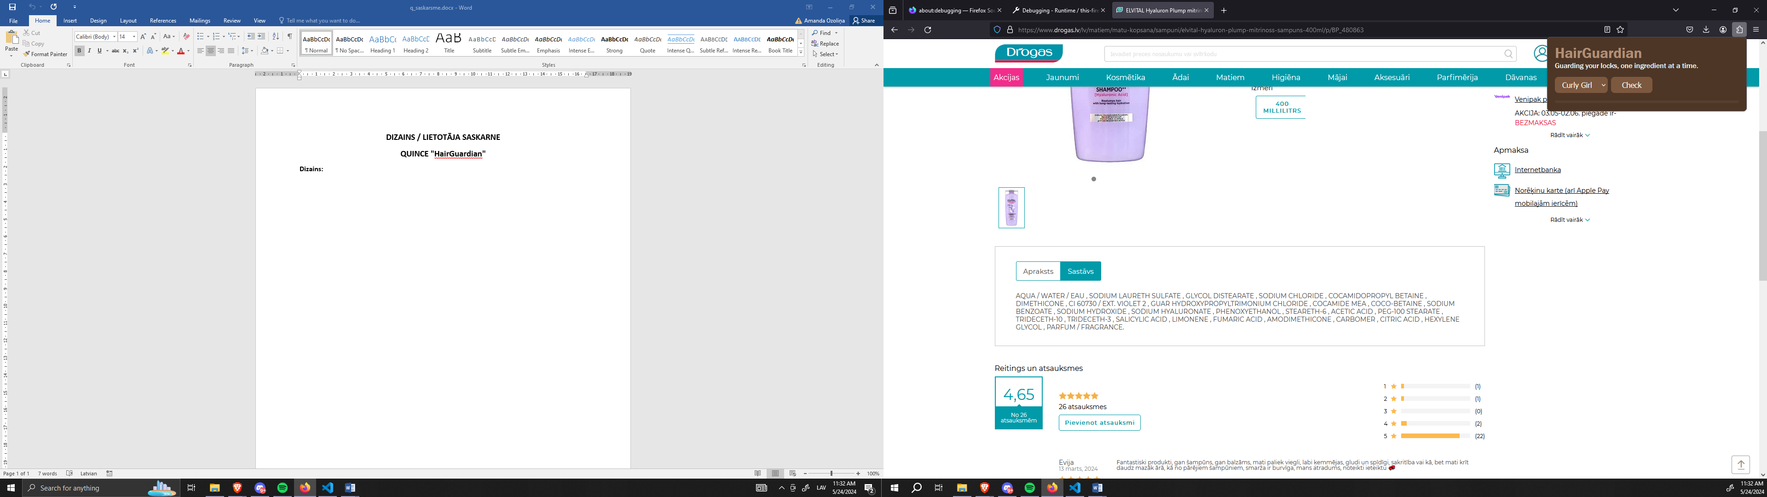Sākuma skats

Matu tipa izvēles skats

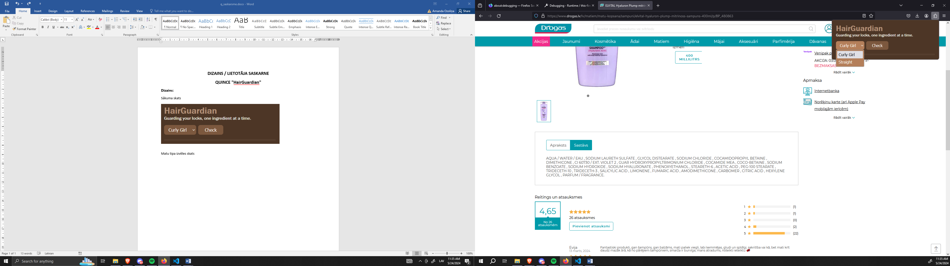

Sastāvdaļu izklājums

